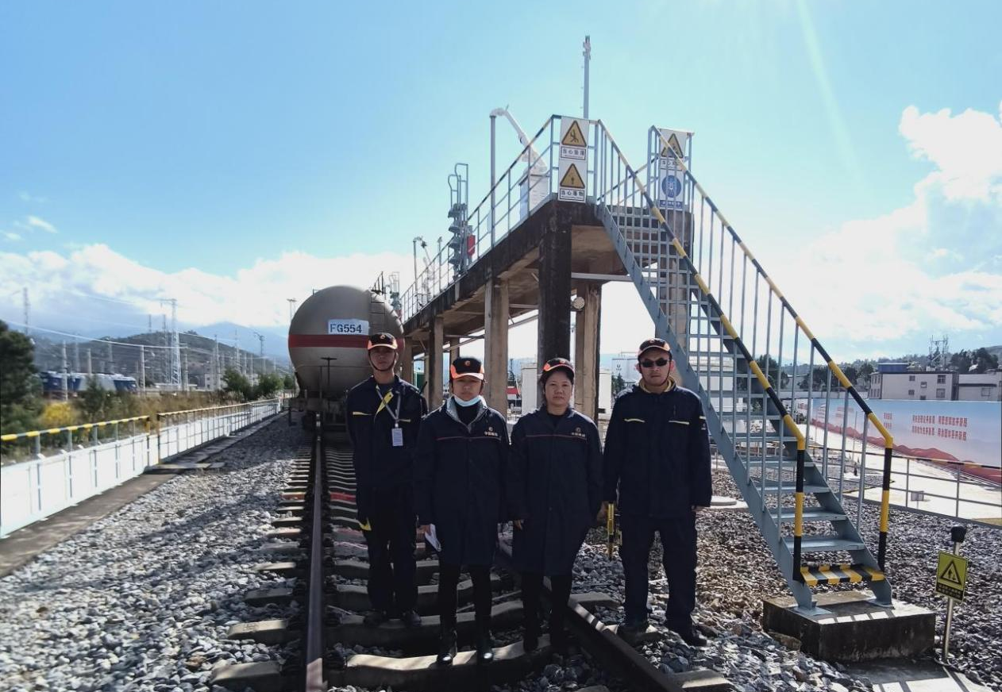
图2-11 评价人员现场勘查照片

